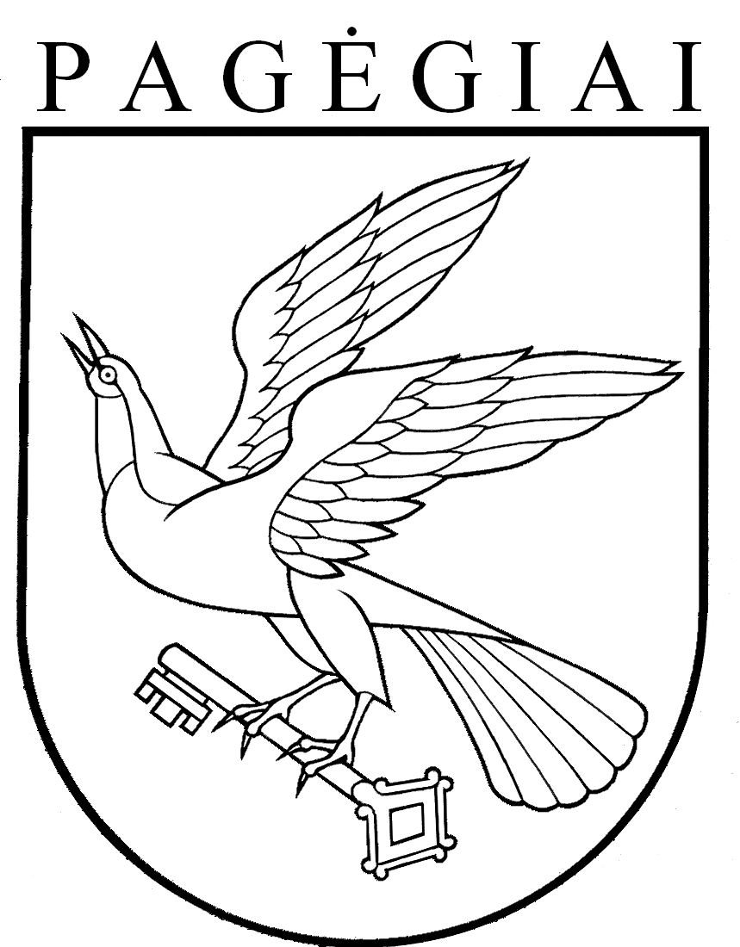

Pagėgių savivaldybės taryba

sprendimas
DĖL PAGĖGIŲ SAVIVALDYBĖS TARYBOS 2019 M. RUGPJŪČIO 29 D. SPRENDIMO NR. T-140 „DĖL PAGĖGIŲ SAVIVALDYBĖS ŠVIETIMO ĮSTAIGŲ VADOVŲ TARNYBINIŲ ATLYGINIMŲ“ PRIPAŽINIMO NETEKUSIU GALIOS

2020 m. vasario 27 d. Nr. T- 44
Pagėgiai
Vadovaudamasi Lietuvos Respublikos vietos savivaldos įstatymo 18 straipsnio 1 dalimi, Pagėgių savivaldybės taryba n u s p r e n d ž i a:
1. Pripažinti Pagėgių savivaldybės tarybos 2019 m. rugpjūčio 29 d. sprendimą Nr. T-140 „Dėl Pagėgių savivaldybės švietimo įstaigų vadovų tarnybinių atlyginimų“ netekusiu galios nuo 2020 m. kovo 1 d.
2. Sprendimą paskelbti Pagėgių savivaldybės interneto svetainėje www.pagegiai.lt.
Šis sprendimas gali būti skundžiamas Regionų apygardos administracinio teismo Klaipėdos rūmams (Galinio Pylimo g. 9, 91230 Klaipėda) Lietuvos Respublikos administracinių bylų teisenos įstatymo nustatyta tvarka per 1 (vieną) mėnesį nuo sprendimo paskelbimo ar įteikimo suinteresuotiems asmenims dienos.

Savivaldybės meras Vaidas Bendaravičius

